

**QUALIDADE DE SOFTWARE**

Pedro Henrique Braga Félix

Análise de Qualidade

Pouso Alegre

2022

# RESUMO

Nesse documento iremos conferir a análise qualitativa de um iPhone XS.

Foi avaliado o produto como um todo, desde suas características estéticas até a performance de hardware.

# SUMÁRIO

1. RESUMO 2

2. SUMÁRIO 3

3. INTRODUÇÃO 4

4. O PROJETO 5

4.1 Detalhes do produto ou serviço 5

4.2 Tabela de Análise 5

4.3 Relatório 6

4.4 Evidências 7

4.5 Onde encontrar 8

5. CONCLUSÃO 8

6. REFERÊNCIAS BIBLIOGRÁFICAS 8

# INTRODUÇÃO

Esse projeto tem o objetivo de apresentar os pontos positivos e negativos do iPhone XS com base na experiência de um usuário comum.

# O PROJETO

Escolhi o smartphone iPhone XS da Apple para ser avaliado pois é um celular que uso diariamente já há um ano.

Durante esse período tive boas e más experiências com o produto que irei descrevê-las a seguir.

## Detalhes do produto ou serviço

|  |  |
| --- | --- |
| **Nome do produto ou serviço:** | **iPhone XS** |
| **Fabricante:** | **Apple** |
| **Tempo de uso:** | 1 ano |
| **Outros detalhes relevantes sobre o produto:** | **Cor preto, vidro traseiro.** |

## Tabela de Análise

|  |  |  |
| --- | --- | --- |
| **Característica** | **Sua percepção** | **Referência da evidência [caso tenha]** |
| **Usabilidade:** | O iPhone tem uma usabilidade fácil. Não tive dificuldade em instalar aplicativos e localizá-los na loja. A disposição dos itens na tela inicial também passa uma sensação de organização. E o fato de a empresa manter o sistema atualizado por muito tempo, agrega valor. |  |
| **Matéria prima:** | Ele é feito basicamente em metais e vidro. Esse último, aliás, apesar de dar um toque sofisticado ao produto tem como um ponto de atenção. A mínima queda pode provocar uma rachadura ou até mesmo a quebra. Um outro ponto é que o vidro vira um “imã” de digitais. Isso faz com que o usuário se sinta forçado a utilizar case para proteção. |  |
| **Performance:** | Essa versão utiliza o chipset A12 Bionic com 4GB Ram. Apesar de não ser a maior memória disponível do mercado, faz um ótimo conjunto com chipset. É um celular bem rápido, e depois de 1 ano de uso não presenciei qualquer tipo de travamento. O aparelho consegue lidar com multitarefas e aplicativos em execução com excelência. |  |
| **Design:** | A marca opta por um design minimalista com bordas arredondadas. É um smartphone que tem um tamanho de 5.8 pol, cabendo perfeitamente nas mãos.  A câmera traseira tem um relevo do vidro e isso faz que esteja em constante contato com a superfície. Acredito ser um ponto negativo por exigir cuidado máximo do usuário para não danificar as lentes.  A tela OLED traz uma visão excelente de imagem e cores. | Imagem 1: Foto de uma mão segurando o iPhone, imagem frontal.  Imagem 2: Foto de uma mão segurando o iPhone, imagem traseira. |
| **Bateria** | É um ponto que fica a desejar nesse smartphone. A tela de tecnologia OLED e o gerenciamento de bateria, torna o tempo de uso pífio. |  |

## Relatório

No geral, é um excelente equipamento e praticamente computador de mão. O ecossistema dos produtos da marca possui muita fluidez. É um smartphone elegante e muito ágil em todas suas funcionalidades. O fato que o sistema operacional recebe atualizações e melhorias constantes faz com que seja um produto diferenciado e competitivo, mas a bateria é um ponto que deixa a desejar no conjunto final.

## Evidências

Exemplos de evidências:  
  
Foto:

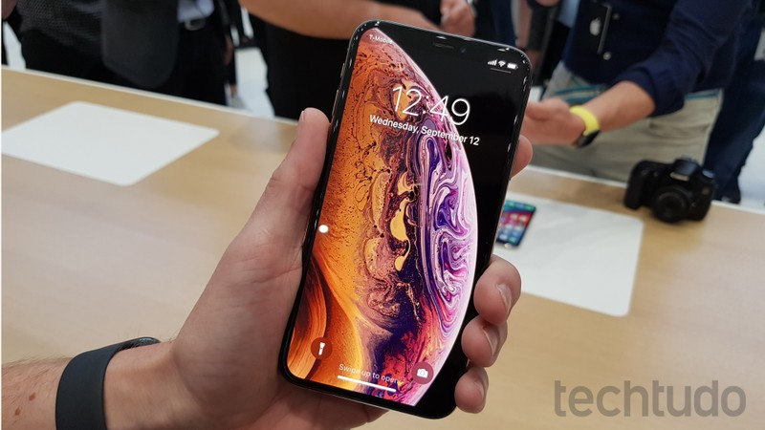

Imagem 1. Foto de uma mão segurando o iPhone, imagem frontal. Disponível em: [https://www.techtudo.com.br/tudo-sobre/iphone-xs-1.jpg](https://s2.glbimg.com/n96ud1I0r7Qqnwwn6R3LDkFZjio=/800x0/smart/filters:strip_icc()/s.glbimg.com/po/tt2/f/original/2018/09/12/iphone-xs-1.jpg)

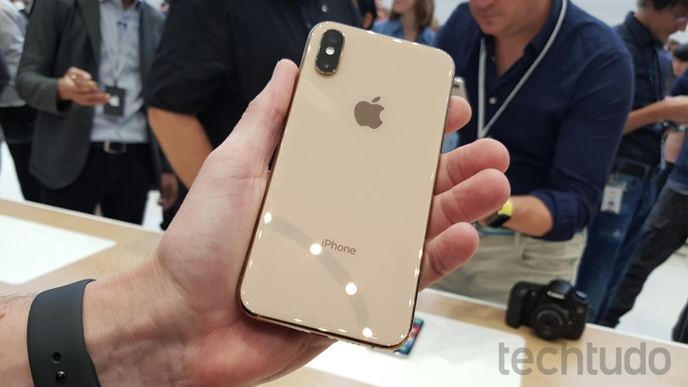

Imagem 2. Foto de uma mão segurando o iPhone, imagem da traseira. Disponível em: [https://www.techtudo.com.br/tudo-sobre/iphone-xs/iphone-xs-2.jpg](https://s2.glbimg.com/tXOZ10ItFncH1XAOdso6T7lmw2s=/800x0/smart/filters:strip_icc()/s.glbimg.com/po/tt2/f/original/2018/09/12/iphone-xs-2.jpg)

## Onde encontrar

O iPhone XS é um modelo descontinuado, mas pode ser encontrado nas lojas de varejo que contenham estoque. No site da marca é possível encontrar modelos mais atuais como o 12,13 e 14, conforme o link abaixo:

<https://www.apple.com/br/shop/buy-iphone>

# CONCLUSÃO

Foi um trabalho divertido, nunca tinha olhado para o produto que eu uso diariamente todos os dias de forma tão crítica!

# REFERÊNCIAS BIBLIOGRÁFICAS

<https://support.apple.com/kb/SP779?locale=pt_BR>

https://www.techtudo.com.br/tudo-sobre/iphone-xs/